«Зимние забавы для всей семьи»
Кружит снежинки ветер озорной.
Снежинки бывают только зимой.
Любим мы зиму за то, что она.
Много веселья для нас принесла.
Лыжи и санки, коньки и хоккей.
Силы свои ты зимой не жалей.
Зима – чудесное волшебное время года. Несмотря на холод, который она несет, зима дарит много радости детворе и открывает массу возможностей побыть всей семьёй вместе, узнать друг друга лучше и сблизиться. Пожалуй, никакое другое время года не может их порадовать таким большим разнообразием игр и развлечений на свежем воздухе. Зимние игры, безусловно, идут на пользу детям. А если в них участвуют родители, они становятся вдвойне интереснее.
Но собираясь на прогулку, не забудьте, одежда не должна сковывать движения, она должна быть удобной, легкой и теплой одновременно. Зимняя обувь, как и любая другая, должна быть удобной. Проследите, чтобы подошвы были рельефными - ребенок меньше будет скользить по снегу и льду. Чтобы застраховаться от потери варежек или перчаток, пришейте к ним резинку.
Подвижные игры и развлечения зимой на открытом воздухе доставляют детям огромную радость и приносят неоценимую пользу их здоровью. Да и сами родители, играя с детьми, не заметят, как пролетело время, и не успеют замерзнуть, поскольку им не придется стоять и наблюдать за играющим в снегу ребенком.
Зимой очень увлекательно сооружать разные постройки из снега, лепить различные фигуры. Приобретите лопатки, совочки, ведерки и метелочки, они вам пригодятся на прогулках.
У каждой зимней забавы есть и свои особенности, свои правила безопасности.
При катание на санках следует выбирать горки не высокие, так как они могут развить большую скорость и станут неуправляемые. А так же, возможно опрокидывание санок, что может привести к травме. Перед тем как сесть на санки обратите внимание ровная ли горка, нет ли на ней постороннего мусора, деревьев или веток.
На коньках кататься надо аккуратно, если вы первый раз привели ребёнка на каток, то всегда придерживайте его. Наденьте на него защиту на колени и руки, чтобы предотвратить травмы и переломы. При катание на лыжах нужно аккуратно следовать по своей лыжне, не идти на встречу лыжнику, чтоб с ним не столкнуться.
Реклама
Так же большой популярностью среди любителей активного зимнего отдыха пользуются надувные санки-ватрушки, или как их еще называют, тюбинг. Ватрушка, развивает огромную скорость при спуске с горы, тем самым становится не управляемой. Кататься на ватрушках можно при соблюдении основных правил: использовать тюбинг по размеру, кататься на специальных трассах, катайтесь только сидя, не спускайтесь «паровозиком», не связывайте тюбинги друг с другом, следите, чтобы на вашем пути не было других катающихся. Запрещено привязывать тюбинг к транспортным средствам: снегоходам.
Ну вот мы с вами и узнали правила поведения зимой, чем могут быть опасны санки, лыжи, коньки и ватрушки и если соблюдать все эти правила, то зимние развлечения будут для вас безопасные и оставят вам много впечатлений.
Рекомендуемые зимние забавы.
Постройка горки.
Строительство горки в компании сверстников под руководством и при помощи взрослых доставляет детям большое удовольствие. Ведь когда немного подморозит, они могут воспользоваться плодами своего труда.
Катание с горки.
Катание с ледяной горки - одно из любимейших детских забав зимой. С горки можно кататься на ледянках, санках, ватрушках, снегокатах. Полюбив это занятие, детишки готовы кататься с горки до бесконечности и не хотят уходить от нее домой.
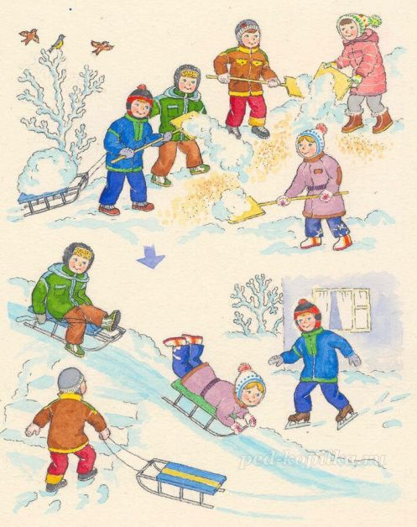
Лепка снеговика.
Выходя на улицу зимой, каждому ребенку хочется слепить снеговика. Для этого необходимо скатать комки разного размера, поставить их друг на друга. Сделать снеговику глаза, брови, нос, рот (из морковки и угольков) и надеть шапку (ведро).
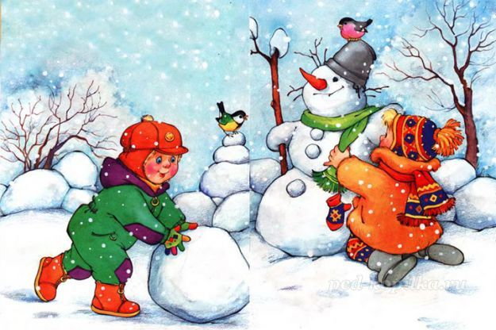
Снежки.
Дети и взрослые лепят снежки и стараются попасть друг в друга. Бросать можно только в ноги.
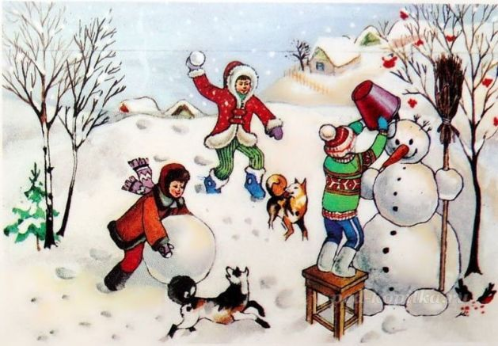
Кто быстрей.
Выбрав ровную площадку, на некотором расстоянии друг от друга чертят 2 линии, которыми обозначают старт и финиш. Игроки объединяются парами и рассаживаются на санки друг к другу спиной. Цель соревнующихся пар – первыми добраться до финиша, отталкиваясь при этом, только ногами. Побеждает пара, которая раньше всех пересечет финишную черту.
Катание на коньках.
Катание на коньках – это наслаждение! Даже не имея опыта, можно получить от такого времяпровождения массу удовольствия. Кроме того, такие прогулки укрепляют здоровье, приобщают к здоровому образу жизни, развивают физические качества и навыки, а самое главное, сближают родителей, детей и дают прекрасную возможность создания атмосферы взаимопонимания и сотрудничества. Катание на коньках, укрепляет стопу и голеностоп, поэтому полезно любому ребенку! В идеале ботинок должен сидеть плотно, если на ноги ребенка надеты колготки и одна пара шерстяных носков.
Катание на лыжах.
Лыжи – одно из самых доступных спортивных зимних увлечений. Ходьба на лыжах укрепляет физическое здоровье детей, является отличным закаливающим средством, способствует развитию быстроты, выносливости, координации, укреплению опорно-двигательного аппарата, а влияние свежего воздуха особенно благотворно для деятельности органов дыхания. Лыжные прогулки всей семьей – это копилка совместных радостей, воспоминаний, впечатлений.
Постройка снежной крепости.
Ещё одно захватывающее занятие строительство снежной крепости. Отличное занятие для детей любого возраста и взрослых. Строить крепость можно при помощи ведерка и лопаток, или же из больших снежных шаров. Крепость можно построить не только из снега, лед тоже подойдет.
Постройка лабиринтов, тоннелей.
Когда толщина снежного покрова достигает пятнадцати сантиметров или больше, в нем можно прорывать снежные лабиринты и туннели. Помогите вашему ребенку сделать план лабиринта, который он хочет соорудить в снегу. Когда лабиринт будет готов, полейте его водой и сделайте так, чтобы поверхность внутри него была очень гладкой. Теперь по дорожкам сооружения можно катать мячики.
«Хрустальные» пузыри.
А вы пускали мыльные пузыри в мороз? Нет?! Тогда обязательно стоит попробовать. Это весело и очень красиво. Отличное развлечение для всей семьи. Дети приходят в такой восторг, когда наблюдают замерзание мыльного пузыря. Мыльный пузырь становится словно хрустальный.
Рисуем снежных ангелов.
Дети очень любят валяться в белом и пушистом снегу. Не отказывайте им в этом удовольствии – попробуйте поиграть с ребенком в снежного ангела. Главное — найти хорошее местечко, покрытое ровным слоем чистого снега. Для этого ребенок и взрослые должны аккуратно упасть назад на спину в мягкий и нетронутый снежный сугроб и начать быстро двигать руками и ногами, как будто собираетесь взлететь. Осторожно вставайте из снега, не разрушив получившийся след. Посмотрите внимательно на получившийся на снегу след, не правда ли, он похожий на фигурку ангела? Можно изобразить на снегу и другие снежные образы. След слона с хоботом можно получить, если лечь в снег на бок и согнув руку так, чтобы след от нее был похож на слоновый хобот. Попробуйте придумать собственные снежные образы.
Игра в хоккей.
Многие взрослые хотят, чтобы их ребёнок научился хорошо играть в хоккей. Начать обучение ребёнка хоккею можно с простых и увлекательных игр в дворовой хоккейной коробке.
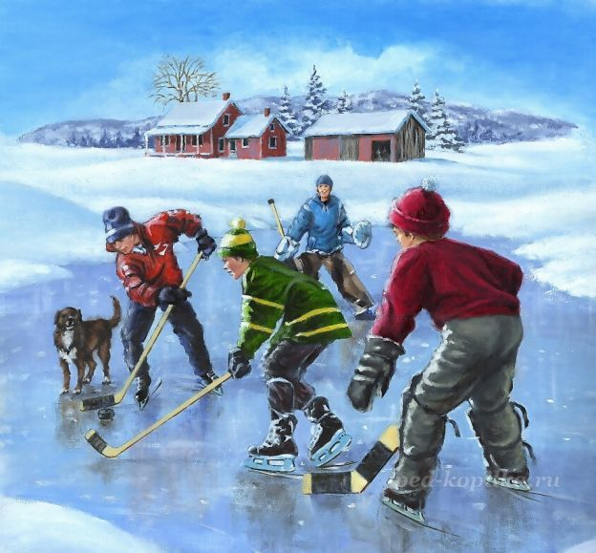
Перехвати пас.
Трое играющих встают вокруг водящего на расстоянии 3–4 метров друг от друга. С помощью обманных движений каждый из них должен стараться передать шайбу партнёру так, чтобы её не поймал водящий. Тот, у кого не получилось точно послать шайбу партнёру, занимает место водящего.
Вариантов чем заняться множество. Главное не лениться! Помните, что каждая игра должна приносить ребенку радость! Играйте с детишками сами, будьте ближе к ним, принимайте участие в их игре, они это оценят. Приятного Вам отдыха!

